





ÍNDICE

Descripción principal del videojuego.........................................................................3

Objetivos…………………..........................................................................................3

Narrativa y personajes..............................................................................................3

Jugadores objectivo..................................................................................................3

Motivadores..............................................................................................................3

Mecánica principal de juego.....................................................................................4

Storyboard..............................................................................................……………4

Género y referencias a juegos previos.....................................................................5

Organización del equipo...........................................................................................6

# DESCRIPCIÓN PRINCIPAL DEL VIDEOJUEGO

Juego en 2D de plataformas y puzzles, siendo cooperativo local, con dos personajes principales con distinto tamaño, uno de ellos grande y el otro pequeño. Ambos personajes tienen que colaborar para poder llegar al final del nivel.

# OBJETIVOS

El objetivo principal del juego, es que los dos personajes consigan superar el nivel de forma cooperativa (Sobrevivir/Escapar). Y de forma adicional, objetivos intermedios, recompensas (en forma de monedas) que permitan sentir al jugador que están consiguiendo algo, y que están avanzando en la dirección correcta.

# NARRATIVA Y PERSONAJES

La narrativa principal del juego, básica ya que es un juego de puzles y plataformas, es que el personaje de menor tamaño se ha perdido y no encuentra a su madre, y se cruza con el personaje de mayor tamaño que le va a ayudar a superar obstáculos para poder reencontrarse con su madre.

Personaje pequeño: se ha separado de su madre y se ha perdido. Es ágil, puede correr y saltar pero por su bajo peso no puede activar plataformas de presión y le afectan las corrientes de viento.

Personaje grande: se ha encontrado al personaje pequeño y ha decidido ayudarlo para encontrar a su madre. Al ser muy pesado no puede saltar y es poco ágil pero en contraposición puede activar plataformas de presión, mover objetos y no le afecta el viento.

# JUGADORES OBJETIVO

Jugadores casual y normal en parejas. Las mecánicas son sencillas de comprender y la dificultad se basa en el diseño de niveles, siendo progresiva de un nivel a otro.

# MOTIVADORES

Los motivadores principales del juego son el reto de comprender las mecánicas para completar el puzle, recoger todos los objetos de recompensa repartidos a lo largo del nivel, el poder continuar con la historia para saber qué sucede después y la cooperación con tu compañero.

# MECÁNICA PRINCIPAL DEL JUEGO

La mecánica principal es interacción y colaboración entre ambos jugadores para superar obstáculos, teniendo en cuenta las limitaciones de cada uno por su tamaño. Esta se complementa gracias a las mecánicas auxiliares como por ejemplo que el personaje grande puede lanzar hacia arriba al personaje pequeño. Otra mecánica es que en el mundo aparecen corrientes de viento que dificultan el paso al jugador pequeño arrastrándolo y que no puede continuar hasta que el más grande bloquee la corriente con su cuerpo. Las mecánicas más simples son las relacionadas con la interacción con elementos del escenario, los botones y palancas que pueden ser accionadas para activar ascensores o abrir puertas o las plataformas de presión que sólo puede activar el personaje grande.

# STORYBOARD

# GÉNERO Y REFERENCIAS A JUEGOS PREVIOS

El género del juego es puzles con plataformas, con el añadido de cooperativo.

Algunos ejemplos de juegos de estos géneros y de los que hemos tomado referencia son It Takes Two, Pico Park, Fireboy and Watergirl, Ibb&Obb y Unravel Two.

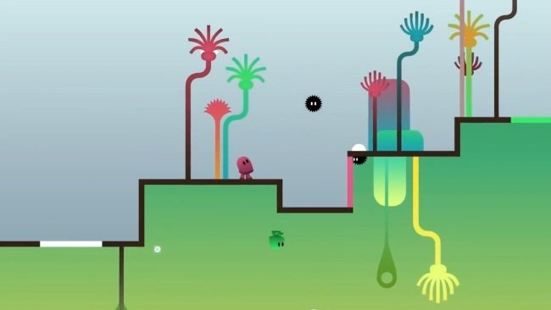

Ibb&Obb

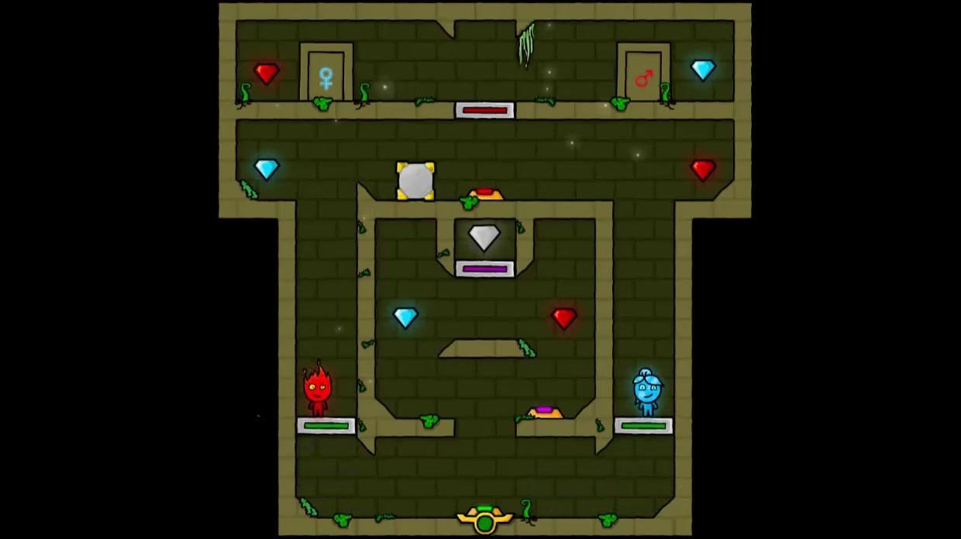

Fireboy and Watergirl

# 

# ORGANIZACIÓN DEL EQUIPO

• Iván Navarro: Team Lead y programación

• David Jimenez: Diseño de niveles

• Daniel Marcos: Diseño de niveles

• Sergio Fernández: QA

• Alvaro Plaza: Programación

• Alejandro Rujas: Diseño de niveles